Istituto d’istruzione Superiore ”E. Fermi”
Classe 2A et 2E
Quiz sur le projet eTwinning 2016-2017
- Quel est le titre de notre projet?
- Quels sont ses objectifs?
- Est-ce que vous croyez pouvoir les atteidre? Motivez votre réponse.
- Pourquoi il s’agit d’un projet multidisciplinaire ? Quel sera l’apport de chaque matière?
- Quelles activités vous allez faire en 2017 ?
- Quelles sont les nationalités de nos parténaires?
- Quelle est la capitale de leur pays?
- Dans quelles villes habitent-ils?
- Indiquez-les sur la carte muette de l’Europe.

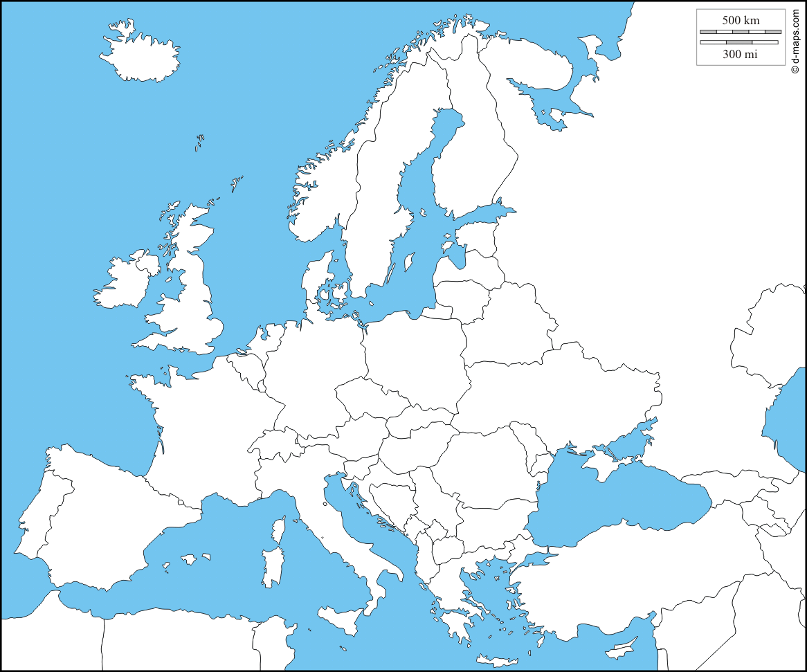

- Combien d’élèves participent au projet (indiquez le nombre total de chaque classe)?
- Qu’est-ce que vous avez appris sur leurs gouts culinaires?
- Est-ce qu’ils sont différents des vôtres? Oui, non, motivez votre réponse.
- Quels sont les outils numériques utilisés jusqu’à maintenant dans le projet ? est-ce que vous les connaissiez?

